**Завдання 1**

За приведеною схемою перетворень ідентифікуйте речовини (вкажіть формули і їх назви) та запишіть рівняння відповідних реакцій.

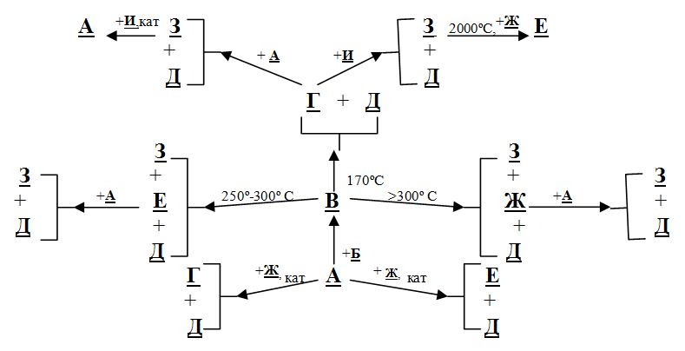

Умови

1**.** **А**, **Б**, **В**, **Г**, **Д**, **Е**, **Ж**, **З**. **И**- формули речовин; **А**, **Г**, **Е** – бінарні сполуки ; **И** –проста речовина;

2. Mr(**В**)= 80, а мольні співвідношення елементів у цій речовині 2: 3: 4 ;

3. При дослідженні можливості існування позаземного життя на інших планетах, вчені шукають на цих планетах речовини **Д** та **Ж**;

4. Поверхня Європи (супутника Юпітера) та Енцеладу (супутника Сатурна) в основному складається з речовини **Д**, що є амфотерним оксидом;

5. Речовина **З** є компонентом повітря;

6. У меланжі- окиснювачі рідкого ракетного пального основним компонентом є речовина **Б** (до 73%) , яка має однаковий якісний склад з **В** .

7. Mr(**Г**)= Mr(**З**) + Mr(**Д**) - Mr(**И**)

**Розв’язання**

* Умова 3. На інших планетах вчені шукають воду та кисень
* Умова 4. Поверхня цих супутників складається з води (льоду). Отже **Д** 🡪 H2O (**вода, гідроген оксид**) , а **Ж**🡪О2 (**кисень**)
* Умова 5. Речовина **З** або **азот** **N2** або **карбон (ІV) оксид** **СО2,** або **аргон Ar**

Отже у речовині **В** є елементи **Гідроген** бо утворюється **вода** та елемент **Оксиген** бо утворюється **кисень** фрагмент схеми

**В** ˃300º C  **З** + **Ж** + **Д**

* За умовою 2 шукаємо третій елемент у **В**

|  |  |  |  |  |  |
| --- | --- | --- | --- | --- | --- |
| χ(Х) | χ(Н) | χ(О) | Вираз для Mr(**В**)= 80 | Результат | Елемент |
| 2 | 3 | 4 | 2•Х + 3•1 + 4•16 = 80 | Х =6,5 | **≈ Li (Літій)** |
| 2 | 4 | 3 | 2•Х + 4•1 + 3•16 = 80 | Х = 14 | **N (Нітроген)** |
| 3 | 2 | 4 | 3•Х + 2•1 + 4•16 = 80 | Х = 4,7 | - |
| 3 | 4 | 2 | 3•Х + 4•1 + 2•16 = 80 | Х = 14,7 | - |
| 4 | 2 | 3 | 4•Х + 2•1 + 3•16 = 80 | Х = 7,5 | - |
| 4 | 3 | 2 | 4•Х + 3•1 + 2•16 = 80 | Х = 11,25 | **≈В (Бор)** |

Оскільки ні літій і його сполуки, а також бор і його сполуки не входять до складу повітря, то єдиний можливий варіант **N (Нітроген)**

**З** 🡪 **N2 (азот)**

**В** 🡪 **N2H4О3 ↔ N**H4**NО3 (амоній нітрат)**

**2N**H4**NО3** ˃300º C  2**N2** + О2 + 4H2O ( **В** ˃300º C  **З** + **Ж** + **Д**)

- Умова 6. Основним компонентом меланжу є **нітратна кислота HNО3** яка має такий самий якісний склад, що і амоній нітрат

**Б** 🡪 **нітратна кислота HNО3.**

Для того щоб утворити тільки один амоній нітрат з нітратної кислоти до неї треба додати **амоніак NH3**

**А** 🡪 **амоніак NH3**

**NH3 + HNО3 N**H4**NО3  ( А + Б** 🡪 **В**)

3О2 + 4**NH3 = 2N2 + 6**H2O (**Ж** + **А**🡪 **З +** **Д** )

2000ºС 2000ºС

**N2** + О2 2**NО** ( **З**  + **Ж** **Е)**

4**NH3** + 5О2 **Pt 4N**О **+ 6**H2O ( **А** + **Ж** **Pt** **Е +** **Д** )

**2N**H4**NО3** 250º -300º C  **N2** + 2**N**О+ 4H2O ( **В** 250º- 300º C  **З** + **Е** + **Д**)

**6N**О+ 4**NH3 = 5N2 + 6**H2O (**Е** + **А**   **З +** **Д )**

Враховуючи, що **И** проста речовина взаємодіє з азотом і утворює амоніак то **И** 🡪**водень** **H2**

**кат. кат.**

**N2  + 3H2  2NH3** ( **З**  + **И** **А** )

- Умова 7. Mr(**Г**)= Mr(**З**) + Mr(**Д**) - Mr(**И**) = Mr(**N2**) + Mr(H2O) - Mr(**Н2**) = 28 + 18 - 2 = 44

**Г** 🡪 **N2О нітроген (І) оксид**

**2N**H4**NО3** 170º C  2**N2**О + 4H2O ( **В** 170º C  **Г** + **Д**)

4**NH3** + 4О2 **Pt 2N2**О **+ 6**H2O ( **А** + **Ж** **Pt** **Е +** **Д** )

**3N2**О+ 2**NH3 = 4N2 + 3**H2O (**Г** + **А**   **З +** **Д )**

**N2**О + **H2 = N2 +** H2O (**Г** + **И**   **З +** **Д )**

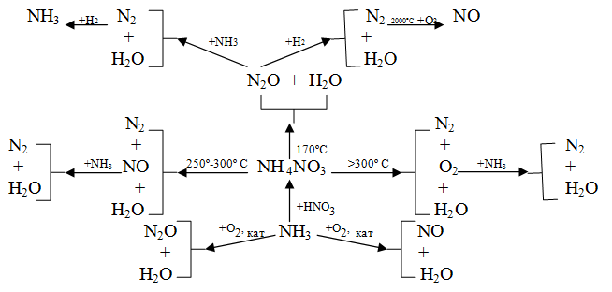

**Завдання 2**

У закриту посудину для синтезу ввели 3,5 моль водню, 1,5 моль азоту та 2 моль амоніаку. Відбулась реакція. Після досягнення рівноваги у посудині кількість амоніаку становить 2,6 моль. Обчисліть рівноважні кількості інших речовин та знайдіть константу рівноваги процесу

**Роз’язання**

3H2 + N2 = 2NH3

Оскільки рівноважна кількість амоніаку 2,6 моль , то за рівнянням утворилося 0,6 моль амоніаку.

На таку кількість витратилося водню (3▪0,6) : 2 = 0,9 моль , та азоту 0,6 : 2 = 0,3 моль.

Рівноважна кількість водню (3,5- 0,9) = 2,6 моль, а рівноважна кількість азоту (1.5- 0,3) = 1,2 моль

Записуємо вираз для константи рівноваги

[NH3]2 (2,6) 2

К = ---------------- = ---------------- = 0,3205

[H2]3 ▪ [N2] (2,6) 3 ▪ (1,2)

**Завдання 3**

У пронумерованих пробірках містяться 5% водні розчини речовин:

Na2SiO3, Na2SO3, NaHCO3, Na2S, Na3[Al(OH)6], BaCl2.

Після додавання до кожної з пробірок 10% водного розчину H2SO4 бачимо такі зміни:

№1. Білий осад.

№2. Газ без запаху

№3. Газ із запахом тухлих яєць.

№4. Білий осад, що розчинився у надлишку кислоти.

№5. Газ з різким запахом.

№6. Спочатку ніяких зовнішніх проявів, однак через деякий час весь вміст пробірки перетворився у гель.

1. Встановіть, розчин якої з речовин містився у якій з пробірок.

2. Наведіть рівняння хімічних реакцій та необхідні пояснення.

**Відповідь:**

1)BaCl2+H2SO4= BaSO4+H2O

2)2NaHCO3+H2SO4= Na2SO4+2CO2+2H2O  
3)Na2S+H2SO4= H2S+Na2SO4  
4)2Na3[Al(OH)6]+3H2SO4= 2Al(OH)3+3Na2SO4+3H2O  
5)Na2SO3+ H2SO4 = Na2SO4+H2O+SO2  
6) Na2SiO3+ H2SO4= Na2SiO3+H2SiO3

№1. BaCl2,

№2. NaHCO3,

№3. Na2S,

№4. Na3[Al(OH)6],

№5. Na2SO3,

№6. Na2SiO3.

**Задача 4.** Дві наважки солі, яка складається з двовалентного металу та одновалентного неметалу, масою по 8,09г розчинили у двох склянках води. Внаслідок цього утворився зелений розчин. До першої склянки додали надлишок розчину арґентум нітрату, до другої – натрій сульфіду. В обох склянках випали осади масою 13,91 г і 3,36 г відповідно. Визначте склад солі.

**Відповідь:**

Позначимо метал символом М, його відносну атомну масу – m, аніон – літерою А, а його відносну атомну масу – а.

Запишемо рівняння реакцій:

МА2 + 2AgNO3 = M(NO3)2 + 2AgA

МА2 + Na2S = MS + 2NaA

Молярні маси сполук:

М(МА2) = (m + 2a)

M(AgA) = (108 +a)

M(MS) = (m + 32)

Виходячи з пропорцій

(m + 2a): 2(108 + а) = 8,09 : 13,91 та

(m + 2a) : (m + 32) = 8,09 : 3,36, можна скласти систему рівнянь з двома невідомими.

Розв`язавши її, знайдемо, що

m = 58,70

a = 80.

Тоді М – нікель (Ni),

A – бром (Br).

Вихідна сіль – нікель бромід (NiBr2).

**Задача 5.** Газ X2 синтезують у лабораторії двома методами. За першим із них чорно-фіолетові кристали речовини А прожарюють, внаслідок чого крім газу X2 утворюються також речовини Б і В. За другим методом прожарюють білі кристали речовини Г за наявності речовини Б. Якщо речовину Г прожарювати за цих умов без речовини Б, газ Х2 не виділяється.

Назвіть усі речовини, якщо відомо, що газ Х2 міститься в повітрі. Напишіть рівняння відповідних реакцій. Запропонуйте ще 3 методи одержання газу Х2. **(13 балів)**

**Відповідь:**

Газом Х2, який входить в склад повітря і отримується прожарюванням, може бути N2 або O2.

Знаючи лабораторні методи отримання цих газів, дійдемо висновку, що чорно-фіолетовими кристалами може бути лише KMnO4 (речовина А), тоді Х2 – це О2.

2KMnO4 = K2MnO4 + MnO2 + O2

Оскільки МnO2 є каталізатором розкладання KClO3, то речовини Б – MnO2, B – KMnO4, Г - KClO3.

Рівняння реакцій:

2KClO3 = 2KCl + 3O2

2HgO 2Hg + O2

2H2O 2H2 + O2

3PbO2 Pb3O4  + O2

6CO2 + 6H2O - C6H12O6 + 6O2

**Задача 6.** Масова частка Хлору в продукті повного приєднання гідроген хлориду до алкіну становить 62,83%. Визначити молекулярну формулу вуглеводню. Обчисліть масу продукту, який можна одержати під час гідратації цього вуглеводню масою 39 г. Назвіть цю речовину. **(16 балів)**